**Мой опыт работы**

**Семья и школа.**

Работа учителем была знакома для меня очень хорошо еще ранних лет. Моя мама Вишневская Гузалия Мазгутовна –учитель английского языка в средней школе. Ее родители (мои бабушка Хабибуллина Иклима Бареевна и дедушка Хабибуллин Мазгут Мирзаянович) – участники Великой Отечественной войны, которые решили посвятить себя делу воспитания новых молодых поколений в натопившее мирное время. Они преподавали русский язык и математику соответственно. Именно поэтому одни из первых моих воспоминаний - это как я слушал разговоры о школе, учениках, обсуждение конкретных уроков и различных педагогических приемов, которые следует апробировать и возможно внедрять в свою практику в дальнейшем.

С одной стороны, эти близкие и дорогие мне люди с самого детства закладывали, возможно даже в подсознание, понимание, любовь и бережное отношение к педагогике. Отправившись в школу в 1997 г. я уже считал себя готовым ко многим испытаниям, которые неизбежно преподносит каждому из нас данная образовательная организация. Однако, вместе с тем, из года в год я видел, как самоотверженно и беззабвенно они всецело отдают себя работе. Зачастую это не школе становилась для них вторым домом, а дом – второй школой. И конечно же, такая ситуация не могла не повлиять и на эволюцию моего отношения к подобному положению дел. Как мне тогда казалось, бесконечная проверка тетрадей на дому, планирование уроков и составление планов-конспектов, внеурочная деятельность и работа классными руководителями частично забирали у меня семью. Заканчиваю среднюю школу в 2008 году я утвердился в мнении, что такая работа и такой режим мне не подходят. Я считал, что слишком хорошо знаю специфику работы в школе и это не для меня.

**Другой путь.**

Время идет. Будучи студентом-отличником Исторического факультета Казанского Государственного Университета (сейчас Институт международных отношений, истории и востоковедения Казанского (Приволжского) федерального университета) мои мысли были сконцентрированы на научно деятельности на кафедре Новой и новейшей истории зарубежных стран под руководством замечательного наставника кандидата исторических наук доцента, а в дальнейшем и заведующего кафедрой Ягудина Булата Мухамедовича. С научным руководителем мы выбрали тему, связанную с отечественной историографией Гражданской войны в Китае 1946 – 1949 гг. Написание, статей, издание сборников, работа на кафедре, командировки и гранты, мои курсовые работы и диплом - все пять лет обучения в ВУЗе вели меня к поступлению в аспирантуру, занятию научной деятельностью и работе в высшей школе.

Тем не менее я не устаю задаваться вопросом насколько вариативна может быть судьба каждого отдельно взятого человека? Так чреда событий снова приводит меня в школу.

**Выбор.**

Как любому студенту нашего исторического факультета мне предстояло пройти педагогическую практику. Под чутким руководством заместителя директора нашего Института истории по воспитательной и социальной работе Туманина Виктора Евгеньевича, мы на последнем курсе обучения проходили педагогическую практику в МБОУ «Лицей №5» Вахитовского района г. Казани. Здесь особым радушием нас поразила администрация школы и лично учитель истории Арапов Константин Александрович. Те чувства, которые я когда-то хотел задвинуть на второй план начали проваляться вновь. Позитивный трудовой коллектив, увлеченность процессом, а главное глубокая уверенность в благородстве и исключительности своего дела и своей профессии – педагога. Именно эти люди и ученики школы заронили во мне искру сомнения о правильности сделанного мной ранее выбора.

Все еще шел последний год обучения. В то время как многие студенты только приступают к написанию диплома, у меня к середине курса было все готово и чудесным образом так совпало, что моей хорошей знакомой понадобился коллега на вакантную должность учителя истории и обществознания в МБОУ «СОШ №91» Ново-Савиновского района г. Казани. Имея опыт педагогической практики, будучи вдохновленным примером педагогов Лицея №5, с которыми я общался, а также желание попробовать себя на новом поприще привело меня в школу и теперь уже надолго. Так началась моя личная история –история педагога.

**Становление: осознание и принятие.**

Настал новый 2013 год. Идет середина учебного года и к ученикам среднего и старшего звена Школы №91 приходит новый молодой педагог – я. Не сложно предугадать какое отношение может складывается у школьников к еще неопытным вновь прибывшим учителям. Не смотря на мои старания оказать сильное первое впечатление, всесторонне показать свою компетенцию как историка отношение с молодым поколением складывались сложно. Таким образом, столкнувшись с целым комплексом проблем я решил не бросать педагогическую деятельность, а с присущей себе ответственностью решать их по очереди. Так я составил для себя базовый список.

*Проблемы учеников:*

1. Низкий уровень мотивации учеников к процессу обучения.
2. Низкая практики целеполагания и постановки задач.
3. Дисциплина и личная самодисциплина.
4. Слабая профориентационная компетенция.
5. Как следствие далекие от желаемого предметные знания.

*Проблемы молодого педагога:*

1. Невысокий социальный статус педагога
2. Низкая оплата труда
3. Небольшая роль материальных стимулов к совершенствованию своего личного профессионального мастерства.
4. Отсутствие института наставничества для трансляции опыта.
5. Малое количество опыта педагогической практики.

Возможно я максималист и слишком критично оценивал ситуацию, но мне до сих пор приятно стремиться к высоким идеалам. Последующий за этим поиск решения проблем привел к таким ответам.

*Во-первых*, есть действительные социальные и экономические условия жизни в стране, изменить которые я в отдельности не в состоянии, а только сообща – все вместе. Следовательно, организовывать свою работу приходится в рамках текущих реалий.

*Во-вторых*, именно моя профессия является ключом к настоящему и будущему нашей страны; именно я тот человек, который непосредственными своими действиями формирует реальность: воспитывает новое поколение, формирует его представления и взгляды на жизнь, оттачивает навыки, с которыми сегодняшние школьники буду менять наш мир уже завтра.

*В-третьих*,необходимо постоянно самосовершенствоваться, а именно находиться в состоянии перманентного поиска новых более эффективных методик преподавания и постоянно совершенствовать те, что уже мной используются. Взаимодействие же с учениками, их родителями, коллегами и администрацией стали отличным источником для подобной работы.

**Действие.**

Задавшись целью, я неуклонно стал искать возможности увлечь моих учеников своим предметом, наладить диалог внутри их микроколлектива, промотивировать на исследовательскую и учебную деятельность. Таким способом на первом этапе стало формирование и тренировка команд для участия в тематических конкурсах, а также участие в научных конференциях.

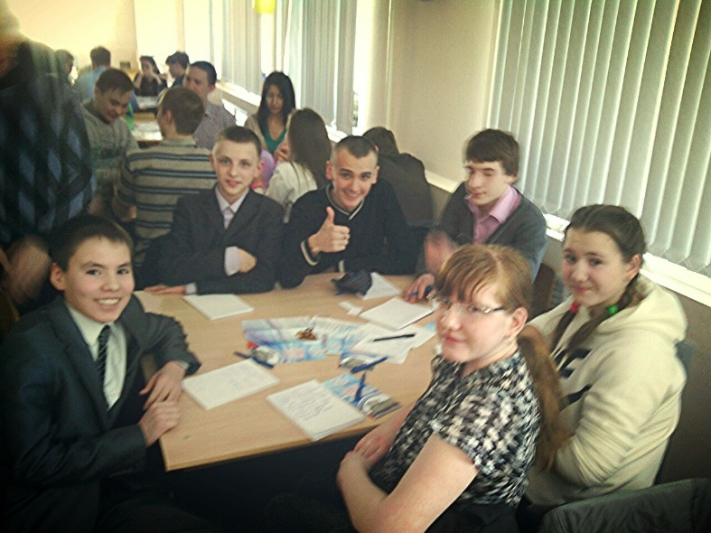

В 2014 г. сборная учеников 7-10 классов приняла участие в Республиканском молодежном конкурсе, проводимом совместно региональным отделением молодежного общественного движения молодых ученых и специалистов Республики Татарстан. Результатом чего стала победа моих учеников в соревновании с более чем 20 команд РТ. Следующим шагом стало участие в республиканской межпредметной олимпиаде «Зарубежный мир: История. Культура. Современность» (организатор – Институт международных отношений, истории и востоковедения Казанского (Приволжского) федерального университета) и опять призовые места.

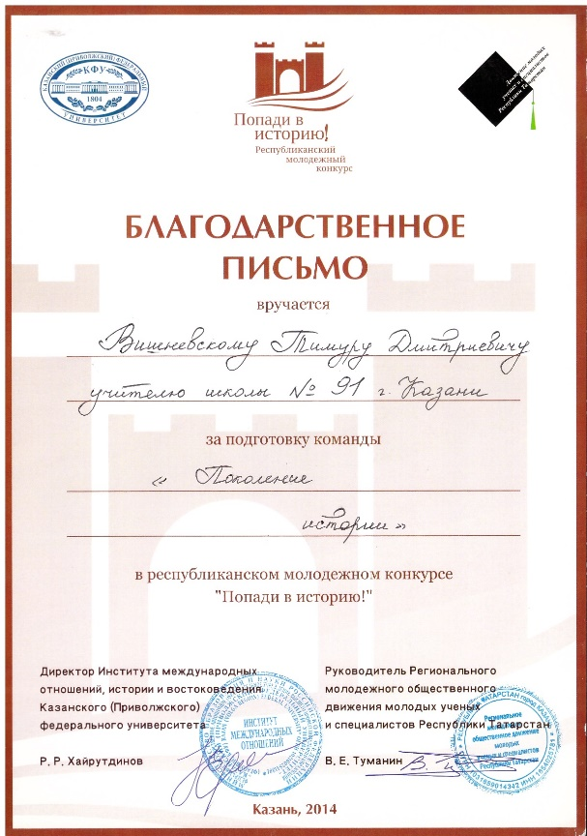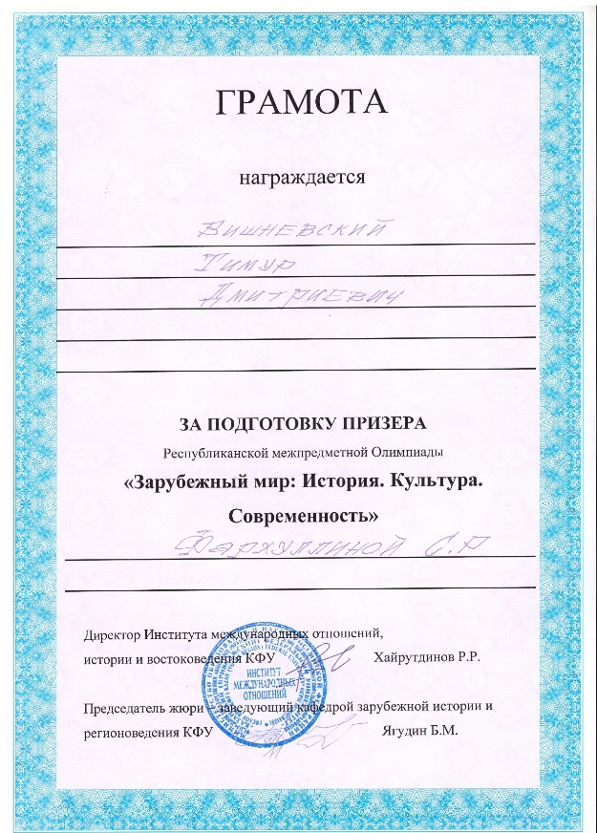

Так постепенно ко мне приходило ощущение гордости за своих учеников. Я понял, что их победы пусть пока только в школьных конкурсах так много для них значат. Это валяется сильнейшим стимулом для развития и познания ребенка, т.к. дает самое главное – возможность проявить себя, применить свои навыки, а значит и самореализоваться, что и является главной наивысшей потребностью любого человека согласно теории знаменитого американского психолога Абрахама Маслоу.

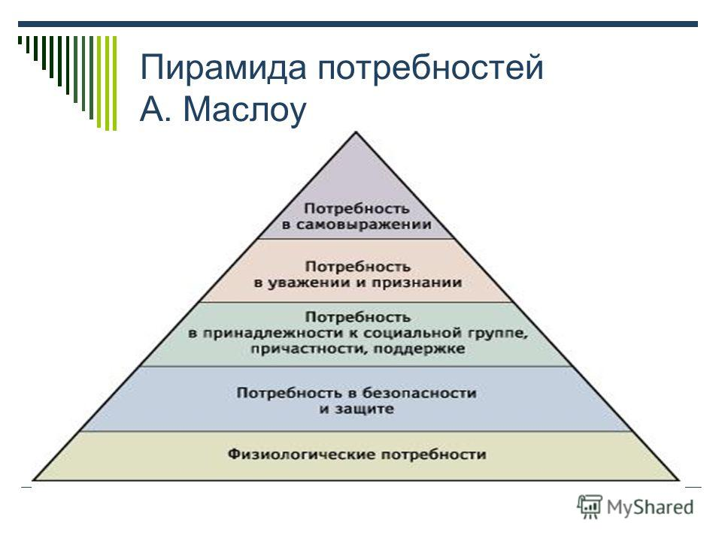

В дальнейшем получив работу в МАОУ «Гимназия №19» г. Казани и столкнувшись с высочайшими стандартами и требованиями качества к педагогической деятельности, как со стороны администрации, так и со стороны учеников и их родителей, я бал рад еще одному не маловажному стимулу к развитию.

Всероссийская предметная олимпиада школьников, проводимая под эгидой Министерства Образования и науки РФ, стала для меня путеводной звездой. Именно это конкурсное мероприятие считается одним из наиболее сложных ценных и соответственно престижных для учеников и их наставников. Выбор был окончательно сделан. Вызов принят. Для меня началась эра развития олимпиадного движения.

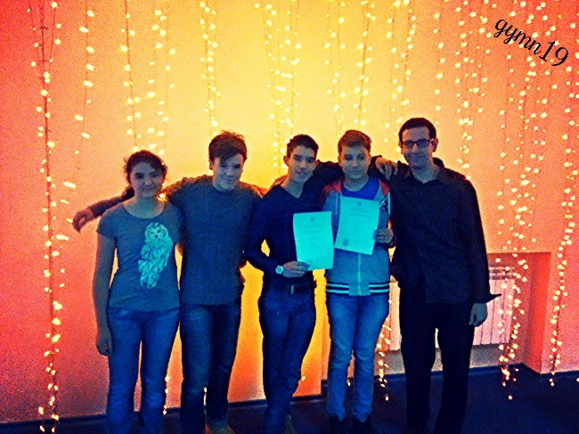 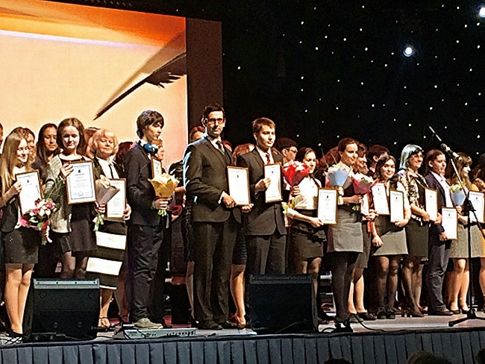

Несмотря на то, что я сам был студентом-отличником, закончил университет с «красным» дипломом и обладал, как я считал, неплохими знаниями по курсу истории, первым шагом на пути работы с потенциальными олимпиадниками стало скурпулезное освоение всей возможной литературы. Приходилось вноь проводит поисковую и исследовательскую работу. Здесь мне конечно же пригодились годами наработанные навыки в годы учебы и аспирантуры – научной работы и написания курсовых, статей и диплома. Как гласит народная пословица: упорство и труд – все перетрут. И вскоре нам начали покорятся первые вершины.

В 2014-2015 учебном году: 1 призер и 1 победитель регионального этапа Всероссийской олимпиады школьников по истории.

В 2015-2016 учебном году: 2 победителя регионального и 1 призер заключительного этапа.

В 2016-2017 учебном году: 1 победитель заключительного этапа.

Эти ученики, ставшие моими хорошими друзьями продолжили свой путь и теперь учатся в престижнейших ВУЗах России (Хамидуллин Эдуард – совместный бакалавриат Высшей Школы Экономики и Российской Экономической Школы) и международной IB школе в США (Мурсюкаев Ансар – IB-school Albuquerque, NM, US).

2017-2018 учебный год ждет своих результатов.

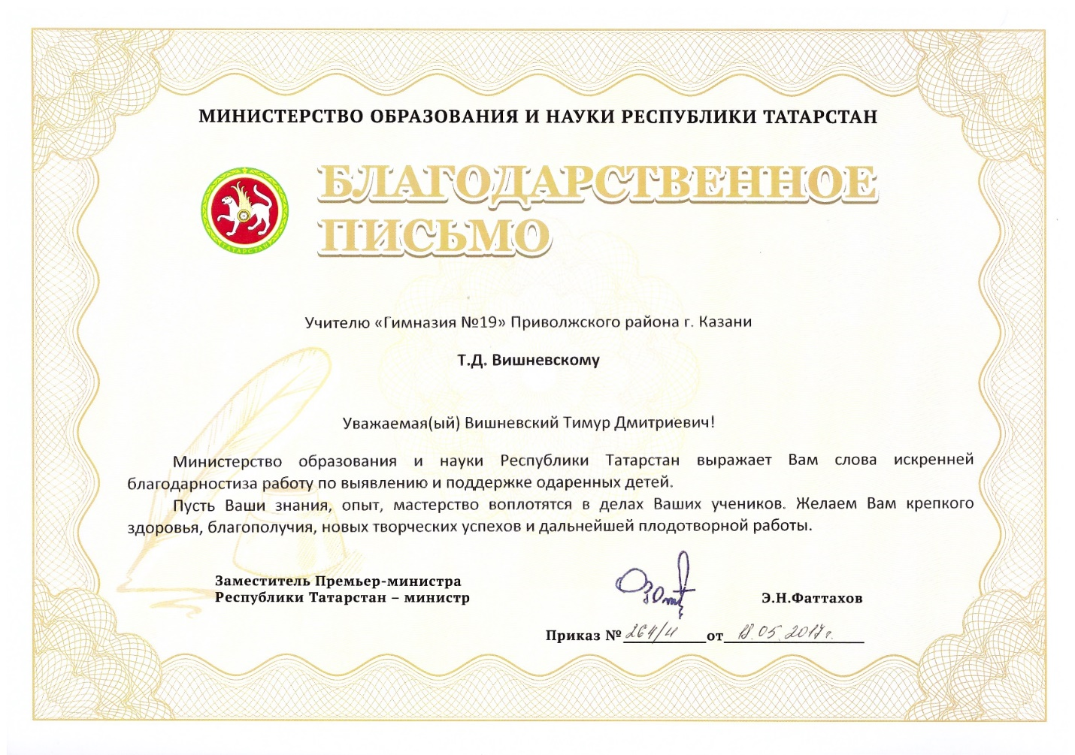

Однако, с проходящими годами и опытом пришло новое ососзнание. Олимпиадной работой, даже с учетом огромного количества потраченного времени, можно затронуть лишь небольшое колличество действительно одаренных ребят. Возможность усваивать гигантские объемы информации, анализировать ее и уметь применять в жестких рамках конкурсного испытания должно подразумевать не только исключительные интеллектуальные способности ребенка, но и высочайший уровень стрессоустойчивости, а значит физического и психического здоровья. К моему глубочайшему сожалению далеко не все наши ученики обладают всем комплексом подобных качеств.

Опять проблема. Постановка цели и задач. Поиск возможных ответов…

**ПЕДАГОГИКА**.

Я не просто так написал это слово большими буквами. На протяжении первых лет своей работы я на собственном опыте убедился, что система образования и внимание учителя должно быть обращено абсолютно на каждого ребенка, независимо ни от каких его личных качеств, социального или какого-либо другого положения в обществе, школе, классе. Только когда я сам буду действовать именно так, когда я уделю внимание всем своим ученикам, помогу им и в получении знаний, и в личностном развитии, только тогда я стану в полном настоящем смысле ПЕДАГОГОМ.

Проблема, которую я с сформулировал для себя – к каким педагогическим методикам обратиться, откуда можно будет черпать идеи и реализовать их уже на своей практике? Какие методики и их сочетание дадут максимальный результат? И как измерить достижения моих подопечных?

Критериями для меня стали: уровень мотивации детей и их вовлеченность в процесс образование.

Конечно, можно работать над приемами внешней, но если помочь человеку развить еще и внутреннюю мотивацию, то человек в прямом смысле может свернуть горы.

Для развития мотивации у учеников коллектив нашей Гимназии №19 уже несколько лет работает над методической темой роли эмоционального интеллекта (emotional intelligence - EQ) в данном процессе, а также методик и приемов его развития. Поскольку в нашей школе активно действует Школа Педагогического развития, то и в среде педагогов постепенно вырабатывается общая линия, в рамках которой можно выделить ключевые элементы.

Одним из трендов современного образования с уверенностью можно назвать развитие эмоционального интеллекта (emotional intelligence) - способности человека распознавать эмоции, понимать намерения, мотивацию и желания других людей и свои собственные, а также способность управлять своими эмоциями и эмоциями других людей в целях решения практических задач. Таким образом, можно выделить следующие компоненты эмоционального интеллекта:

1. Идентификация собственного эмоционального состояния;

2. Управление эмоциональным состоянием;

3. Способность входить в эмоциональное состояние другого человека

и читать эмоции других людей;

4. Построение удовлетворяющих межличностных отношений.

Понятие эмоционального интеллекта возникло примерно сто лет назад в трудах знаменитого психолога Эдварда Торндайка, большую роль в формировании и развитии данного термина сыграли известные ученые Абрахам Маслоу и Дэвид Векслер. В 1990 г. в журнале «Воображение, познание и личность» выходит фундаментальная статья «Эмоциональный интеллект» психологов Питера Саловея и Джона Майера, в которой выделяются четыре основных составляющих эмоционального интеллекта. В 1995 г. ученый Дэниел Глеман публикует книгу «Эмоциональный интеллект: почему уровень ЭИ важнее уровня IQ» и вводит понятие ЭИ в научный мир.

Нам неоднократно приходилось слышать вполне справедливую и актуальную фразу: «Мы не знаем, в каком будущем будут жить наши дети». Также мы не знаем, будут ли те знания, которые сегодня ученики получают в школе, достаточными для достижения ими жизненного успеха через 5,10,15 лет. Именно поэтому сегодня большинство передовых образовательных систем мира своей основной задачей видят не освоение учениками огромного массива информации, а развитие у обучающихся так называемых навыков будущего, которые с большой долей вероятности позволят им добиться в жизни успеха.

Я изучил данные различных исследований, в т.ч. проводимых российским Агенством стратегических инициатив. Выявлено, что эмоциональный интеллект является одним из ключевых навыков будущего, наряду с системным и критическим мышлением, навыками коммуникации и т.д. Также данные исследования показывают, что у 90 % успешных людей высокий коэффициент развития ЭИ (ЕQ). В связи с этим я на своих уроках обратил внимание на использование приемов по развитию эмоционального интеллекта, т.е внедрение так называемого социально-эмоционального обучения (SEL).

Кроме того, необходимо отметить немаловажную роль развития эмоционального интеллекта у детей в контексте требований Федерального государственного образовательного стандарта основного общего образования. Социально-эмоциональное обучение способствует формированию у ребенка личностных и метапредметных компетенций.

На своих учебных занятиях я обеспечиваю следующие условия:

1. Определяю и учитываю зоны ближайшего развития каждого обучающегося, обеспечивая познавательную и эмоционально-смысловую размерности этого феномена, обеспечиваю эмоциональное сопровождение каждого участника. Это позволяет формировать ответственное отношение к учению, готовность и способность обучающихся к саморазвитию и самообразованию на основе мотивации к обучению и познанию.

2. Представляю изучаемый материал в масштабном всеобщем понимании. Использую обращение с помощью интернет-ресурсов к научным первоисточникам, инициирую потребности в доступе к мировым общеизвестным архивам, библиотекам, музеям. Это обеспечивает формирование целостного мировоззрения, соответствующего современному уровню развития науки и общественной практики, учитывающего социальное, культурное, языковое, духовное многообразие современного мира.

3. Использую коммуникативные формы организации занятия,    формирую умение слушать, слышать, быть оппонентом, содокладчиком, объективно и уважительно оценивать себя и мнение других. Это способствует формирование осознанного, уважительного и доброжелательного отношения к другому человеку, его мнению, мировоззрению, культуре, языку, вере, гражданской позиции, к истории,

культуре, религии, традициям, языкам, ценностям народов России и народов мира; готовности и способности вести диалог с другими людьми и достигать в нѐм взаимопонимания.

4. Использую групповые формы , игровые технологии для развития лидерских качеств. Это способствует освоению социальных норм, правил поведения, ролей и форм социальной жизни в группах и сообществах, включая взрослые и социальные сообщества.

5. Организую работу с одаренными детьми в рамках олимпиадного движения, исследовательских проектов и ранней профориентации. Это позволяет самостоятельно определять цели своего обучения, ставить и формулировать для себя новые задачи в учебе и познавательной деятельности, владеть основами самоконтроля, самооценки, принимать решения и осуществлять осознанный выбор в учебной и познавательной деятельности, развивать мотивы и интересы своей познавательной деятельности.

6. Формирую на учебных занятиях научный тезаурус, умение

выступать в группе, парировать замечания оппонентов, импровизировать.

Это позволяет осознанно использовать речевые средства в      соответствии с задачей коммуникации для выражения своих чувств, мыслей и потребностей; планирования и регуляции своей деятельности; владение устной и письменной речью, монологической контекстной речью;

       Для меня развитие эмоционального интеллекта стало одним из приоритетных направлений работы с учениками. Какие же приемы social-emotional learning (SEL) обучения используются на моих уроках:

1. Развитию эмоционального интеллекта, безусловно, способствует применение на уроке методик кооперативного обучения. К примеру, на уроках истории я систематически применяю структуру «Сircle of viewpoint», которая позволяет каждому ученику вжиться в роль тех или иных исторических персонажей, прочувствовать на себе эмоции, которые они могли испытывать, а, значит, лучше понять мотивы их действий, цели, которые они преследовали и т.д. Также в данном контексте можно использовать прием «Почувствуй себя звездой», когда ученикам на уроке предлагается «примерить» на себя роль какого-либо известного исторического персонажа и представить свои мысли, действия, поступки в этой роли;

2. Регулярное и систематическое предоставление ученикам физической активности на учебном занятии (физкультминутки). Каким образом физическая активность связана с формированием эмоционального интеллекта? Учеными давно доказано, что физическая активность способствует выработке таких гормонов, как эндорфины, серотонин, адреналин, дофамин – которые в свою очередь отвечают за формирование у человека положительных эмоций. Улыбки и систематическое произношение слов благодарности по отношению к своим одноклассникам и учителю создают позитивный эмоциональный фон в группе – залог успеха в учении.

В заключение хочется отметить положительные изменения, которые происходят после систематических усилий, направленных на развитие эмоционального интеллекта у детей, а именно:

- повышение мотивации и заинтересованности в учебе;

- рост активности на уроках в целом;

- развитие личностных и метапредметных компетенций;

- наблюдается повышение сплоченности класса и уменьшение коли- чества конфликтов;

- учащимися ощущаются собственное активное благополучие, интерес к деятельности, эмоциональное спокойствие, удовлетворенность и позитивное эмоциональное настроение.

На мой взгляд, совершенствование знаний об эмоциональном интеллекте открывает перед учителем широкие перспективы в сфере мотивации и понимания обучающихся, а, значит, и в его профессиональной успешности в целом. Поэтому развитие эмоционального интеллекта обучающихся – одно из наиболее приоритетных направлений моего профессионального развития в настоящее время.

Окидывая взор свой опыт работы я понял, что вся наша работа ПЕДАГОГА – это призвание. Это жизнь требующая движения: выявления и решения проблем, постоянного развития и активного взаимодействия. Мы не можем быть одинокими войнами в поле. Только в сотрудничестве мы развиваемся. Именно поэтому я выражаю искреннюю благодарность всем коллегам, администрации школы и всем работникам сферы образования! Именно мы и наши воспитанники меняем этот мир к лучшему!